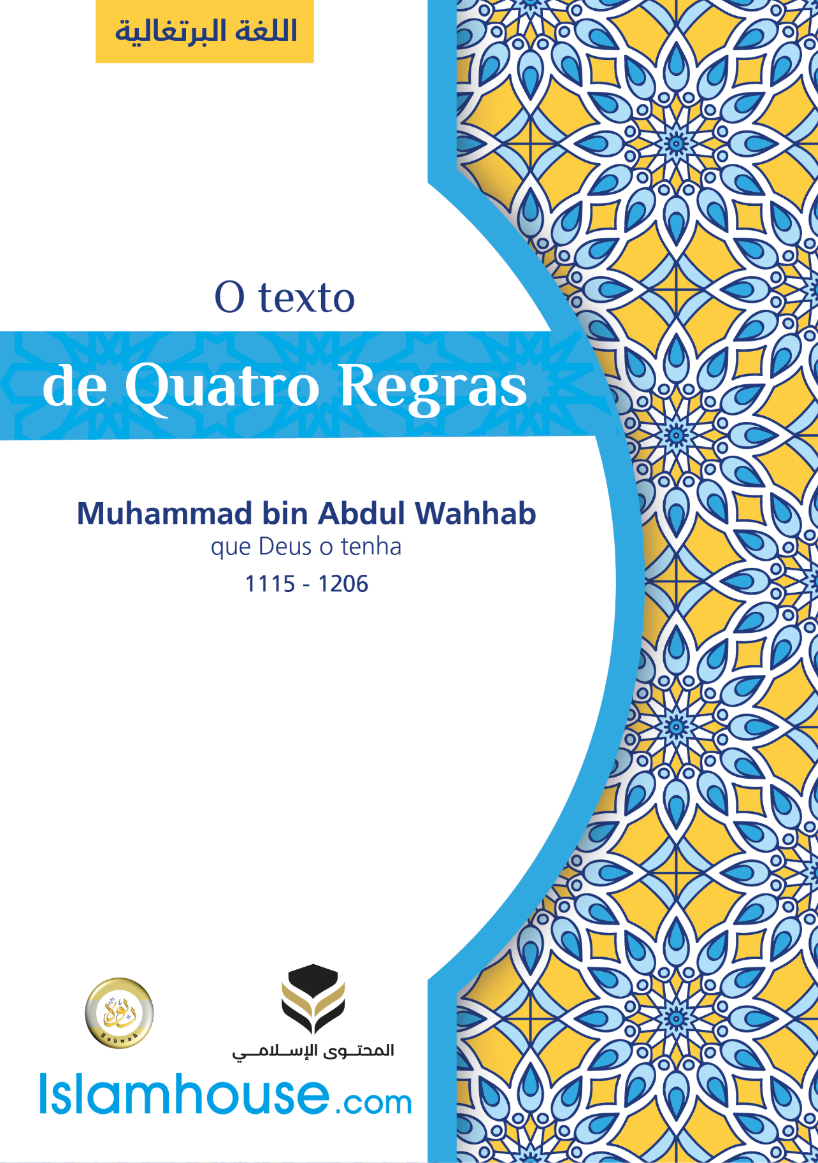

O texto de quatro regras
Muhammad bin Abdul Wahhab - que Deus o tenha-


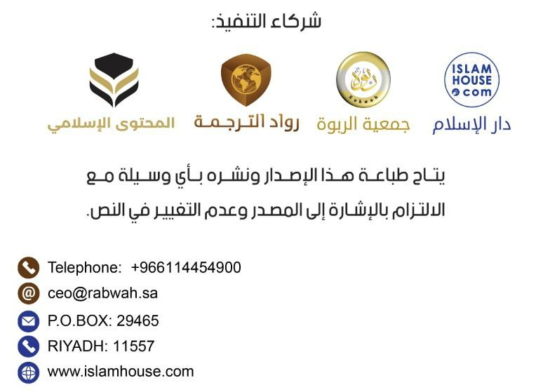

O texto de quatro regras
Muhammad bin Abdul Wahhab - que Deus o tenha-
Em Nome de Allah o Misericordioso o Misericordiador
Peço a Deus, o generoso, Senhor do grandioso trono que te proteja nesta vida assim como da além.
E que te abençoe onde quer que estejas.
E que faça de tí daqueles que quando são dados são gratos.
E quando colocados a prova são pacientes
E quando pecam imploram pelo perdão
Porque essas três constituem o cabeçalho do sucesso
Saiba, que ALLAH te oriente para a sua obediência, por certo o monoteismo, a relegião do Abrão constitue em adorar um único Deus sinceramente.
Assim como ALLAH diz :
﴿وَمَا خَلَقْتُ الْجِنَّ وَالإِنسَ إِلاَّ لِيَعْبُدُونِ﴾[الذاريات: 56]
“E apenas criei os Gênios e os Humanos para a minha adoração exclusive”
Se tomares conhecimento que ALLAH criou-te para a sua adoração, tome conhecimento que a real adoração só pode existir com a unicidade de ALLAH.
Do mesmo modo que o Salah só pode ser chamado Salah quando observado com a purificação,
Quando o poleteismo ingrena no acto de adoração torna este nulo
Do mesmo modo quando a impureza ingrena na purificação
Se tomares conhecimento que o poleteismo quando mistura-se com a adoração torna este inválido, e torna nulo todas as boas ações, e o seu praticante torna-se dos eternos no inferno.
Ficas convicto que o mais importante é aprenderes aquilo (unicidade de ALLAH), com esperança de ALLAH proteger-te desta armadilha.
Que é o poleteismo
No qual ALLAH falou acerca:
﴿إِنَّ اللّهَ لاَ يَغْفِرُ أَن يُشْرَكَ بِهِ وَيَغْفِرُ مَادُونَ ذَلِكَ لِمَن يَشَاءُ﴾ [النساء: 116].
“Por certo ALLAH não perdoa que algo seja associado a ele, e perdoa tudo que está abaixo disso, a quem lhe apraz”.
( E este conhecimento), será aprendido através de quatro regras que ALLAH mencionou no seu sagrado livro.

A primeira regra
Deves saber que os descrentes com os quais o mensageiro de ALLAH combateu concentiam que ALLAH é o criador controlador.
E nem por isso fez deles Muçulmanos
E a prova disso é o dito de ALLAH:
﴿قُلْ مَن يَرْزُقُكُم مِّنَ السَّمَاءِ وَالأَرْضِ أَمَّن يَمْلِكُ السَّمْعَ والأَبْصَارَ وَمَن يُخْرِجُ الْحَيَّ مِنَ الْمَيِّتِ وَيُخْرِجُ الْمَيَّتَ مِنَ الْحَيِّ وَمَن يُدَبِّرُ الأَمْرَ فَسَيَقُولُونَ اللّهُ فَقُلْ أَفَلاَ تَتَّقُونَ﴾ [يونس: 31].
“Dize:Quem vos agracia com os seus bens do céu e da terra? quem possui poder sobre a audição e a visão? E quem rege todos os assuntos?Dirão:ALLAH! dize, então: por que não O temeis?”

A segunda regra
Eles dizem:Não suplicamos e dirigimo-nos a eles excepto para pedir a aproximação e intercessão,
No entanto, a prova sobre a aproximação é o dito do Altíssimo:
﴿وَالَّذِينَ اتَّخَذُوا مِن دُونِهِ أَوْلِيَاء مَا نَعْبُدُهُمْ إِلاَّ لِيُقَرِّبُونَا إِلَى اللَّهِ زُلْفَى إِنَّ اللَّهَ يَحْكُمُ بَيْنَهُمْ فِي مَا هُمْ فِيهِ يَخْتَلِفُونَ إِنَّ اللَّهَ لاَ يَهْدِي مَنْ هُوَ كَاذِبٌ كَفَّارٌ﴾[الزمر: 3].
“E os que tomam protectores, alem d'Ele, dizem: "Não os adoramos senão para que eles nos aproximem, bem perto de Allah". Por certo, Allah julgará, entre eles, naquilo de que discrepam. Por certo, Allah não guia quem é mentiroso, ingrato.”
E a prova sobre a intercessão é o dito do Altíssimo:
﴿وَيَعْبُدُونَ مِن دُونِ اللّهِ مَا لاَ يَضُرُّهُمْ وَلاَ يَنفَعُهُمْ وَيَقُولُونَ هَـؤُلاء شُفَعَاؤُنَا عِندَ اللّهِ﴾ [يونس:18].
“E eles adoram, alem de Allah, o que não os prejudica nem os beneficia, e dizem: "Estes são nossos intercessores perante Allah".”
E existem dois tipos de intercessão: intercessão repudiavel e intercessão aceitavel.
No entanto, a intercessão repudiável: é aquela que é feita pedindo além de Allah, daquilo que não se consegue excepto atraves de Allah;
E a prova disso é o dito de ALLAH:
﴿يَا أَيُّهَا الَّذِينَ آمَنُواْ أَنفِقُواْ مِمَّا رَزَقْنَاكُم مِّن قَبْلِ أَن يَأْتِيَ يَوْمٌ لاَّ بَيْعٌ فِيهِ وَلاَ خُلَّةٌ وَلاَ شَفَاعَةٌ وَالْكَافِرُونَ هُمُ الظَّالِمُونَ﴾ [البقرة:254].
“Ó vós crentes! Despendei do que vos damos por sustento, antes que chegue um dia, em que não haverá venda nem amizade nem intercessão; e os renegadores da fé, são eles os injustos.”
E a intercessão aceitavél: é aquela que se pede atraves de Allah, o Intercessor reverenciado pela intercessão, e o intermediado é aquele que Allah fica satisfeito com suas palavras, suas acções após a anuência;
Assim como ALLAH diz:
﴿مَن ذَا الَّذِي يَشْفَعُ عِنْدَهُ إِلاَّ بِإِذْنِهِ﴾ [البقرة: 255].
“Quem poderá interceder junto a Ele, sem a Sua anuência?”

Terceira regra
Que o profeta - Que a paz e bençãos de Allah estejam sobre ele - apareceu sobre povos divergentes nas suas adorações,
dentre eles há quem adora anjos,
dentre eles ha quem adora os profetas e benfeitores,
dentre eles há quem adora as arvores e as pedras,
e dentre eles há quem adora o sol e a lua,
E o mensageiro de Allah - Que a paz e bençõas de Allah estejam sobre ele - combateu-os sem distinção entre eles;
E a prova disso é o dito de ALLAH:
﴿وَقَاتِلُوهُمْ حَتَّى لاَ تَكُونَ فِتْنَةٌ وَيَكُونَ الدِّينُ كُلُّهُ لِلّه﴾ [الأنفال: 39].
“E combatei-os, até que não haja mais sedição (da idolatria) e que a religião toda seja de Allah.”
A evidência sobre sol e a lua; é o dito do Altíssimo:
﴿وَمِنْ آيَاتِهِ اللَّيْلُ وَالنَّهَارُ وَالشَّمْسُ وَالْقَمَرُ لاَ تَسْجُدُوا لِلشَّمْسِ وَلاَ لِلْقَمَرِ وَاسْجُدُوا لِلَّهِ الَّذِي خَلَقَهُنَّ إِن كُنتُمْ إِيَّاهُ تَعْبُدُونَ﴾ [فصلت: 37].
“E entre seus sinais, está a noite e o dia e o sol e a lua. Não vos prosterneis diante do sol nem da lua, e prosternai-vos diante de Allah, Quem os criou, se só a Ele adorais.”
E a prova sobre os anjos: é o dito do Altíssimo:
﴿وَلاَ يَأْمُرَكُمْ أَن تَتَّخِذُواْ الْمَلاَئِكَةَ وَالنِّبِيِّيْنَ أَرْبَاباً...﴾ الآية [آل عمران: 80].
“E também, não é admissivel que ele vos ordene tomar os anjos e os profetas por senhores...”
E a prova sobre os profetas: o dito do Altíssimo:
﴿وَإِذْ قَالَ اللّهُ يَا عِيسَى ابْنَ مَرْيَمَ ءَأَنتَ قُلتَ لِلنَّاسِ اتَّخِذُونِي وَأُمِّيَ إِلَـهَيْنِ مِن دُونِ اللّهِ قَالَ سُبْحَانَكَ مَايَكُونُ لِي أَنْ أَقُولَ مَا لَيْسَ لِي بِحَقٍّ إِنْ كُنْتُ قُلْتُهُ فَقَدْ عَلِمْتَهُ تَعْلَمُ مَا فِي نَفْسِي وَلَا أَعْلَمُ مَا فِي نَفْسِكَ أِنَّكَ أَنْتَ عَلَّامُ الْغُيُوبِ﴾ الآية [المائدة: 116].
“E lembra-lhes de quando Allah dirá: "Ó Jesus, filho de Maria! Disseste tu aos homens: Tomai-me e a minha mãe por dois deuses, além de Allah?" Ele dirá: "Glorificado sejas! Não me é admissível dizer o que me não é de direito. Se o houvesse dito, com efeito, Tu o haverias sabido. Tu sabes o que há em mim, e não sei o que há em Ti. Por certo, Tu és o Profundo Sabedor das coisas invisíveis.”
E a evidência sobre os benfeitores: o dito do Altíssimo:
﴿أُولَـئِكَ الَّذِينَ يَدْعُونَ يَبْتَغُونَ إِلَى رَبِّهِمُ الْوَسِيلَةَ أَيُّهُمْ أَقْرَبُ وَيَرْجُونَ رَحْمَتَهُ وَيَخَافُونَ عَذَابَهُ...﴾ الآية [الإسراء: 57].
“Esses (anjos e Jesus) que eles invocam, buscam meios de aproximar-se de seu Senhor, cada qual ansiando estar mais próximo d'Ele, e esperam por Sua misericórdia e temem Seu castigo...”
E a evidência sobre as arvores e as pedras: o dito do Altíssimo:
﴿أَفَرَأَيْتُمُ اللاَّتَ وَالْعُزَّى * وَمَنَاةَ الثَّالِثَةَ الأُخْرَى﴾ [النجم: 91، 20].
“Vistes, então, al-Lat e al-Uzza, E a outra, Manat, a terceira, que nada podem?”
E o hadith de Abu Waaqid Al-Laithi - Que Allah esteja satisfeito com ele - disse: saimos com o profeta - Que a paz e bençãos de Allah estejam sobre ele - para Hunaine enquanto eramos novos (no Islam) na época da descrença, e os idólatras tinham uma arvore que eles faziam retiro diante dela e penduravam suas armas, era denominada por arvore de penduras, então passamos perto da arvore e dissemos: ó mensageiro de Allah, arranje para nós uma arvore de penduras assim como eles têm.

Quarta regra:
Que os idolatras da nossa época são mais grosseiros na idolatria que os antepassados,
Porque os antepassados idolatravam na prosperidade, e eram sinceros na adversidade,
E os idólatras da nossa época, a idolatria deles é contínuo, seja na prosperidade e adversidade;
E a prova disso é o dito de ALLAH:
﴿فَإِذَا رَكِبُوا فِي الْفُلْكِ دَعَوُا اللَّهَ مُخْلِصِينَ لَهُ الدِّينَ فَلَمَّا نَجَّاهُمْ إِلَى الْبَرِّ إِذَا هُمْ يُشْرِكُونَ﴾ [العنكبوت: 65].
“Então, quando eles embarcam no barco, invocam a Allah, sendo sinceros com Ele, na devoção. E quando Ele os traz a salvo à terra, ei-los que idolatram.”
E Allah sabe mais, e que a paz e bençãos de Allah estejam sobre Muhammad, sua familia e seus companheiros

Indice
O texto de quatro regras 2
O texto de quatro regras 4
A primeira regra 7
A segunda regra 7
Terceira regra 9
Quarta regra: 11

